界面控件使用说明

- 安装NSIS，可百度下载
- 示例文件夹中，提供2份安装风格！
风格1
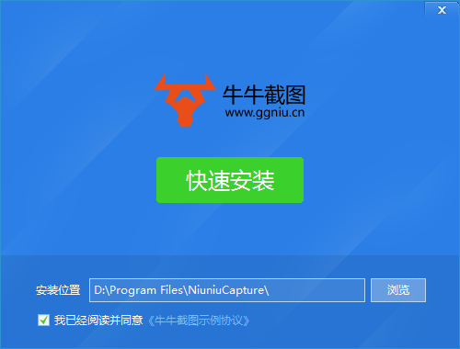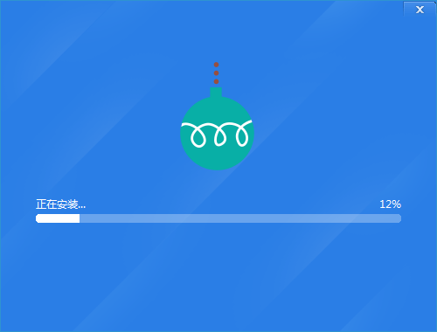
风格 2
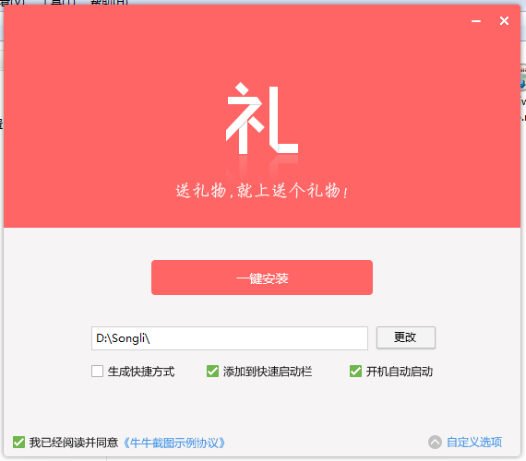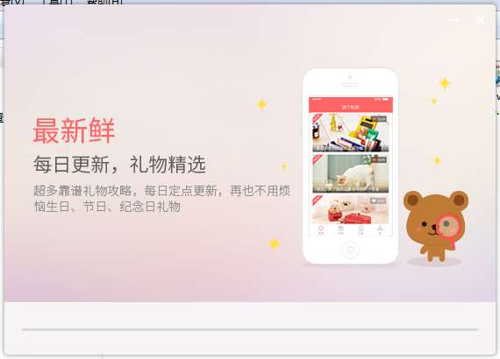
安装过程代码配置在：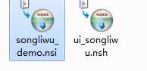文件中
UI界面风格配置在：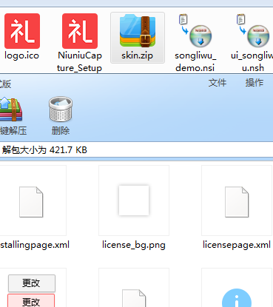skin.zip中的xml文件中配置；

注意：NSIS安装完成以后，需把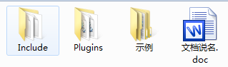Include目录和Plugins目录放到 NSIS的安装目录下的Include目录和Plugins目录.

NSIS使用说明：
- 启动 -----> 点击Compile NSI script（编译NSI脚本）
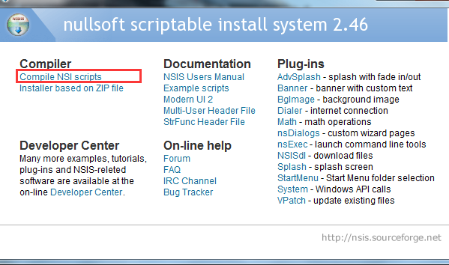
2.点击File----->load script..（加载脚本）---->找到示例代码中的nsi文件
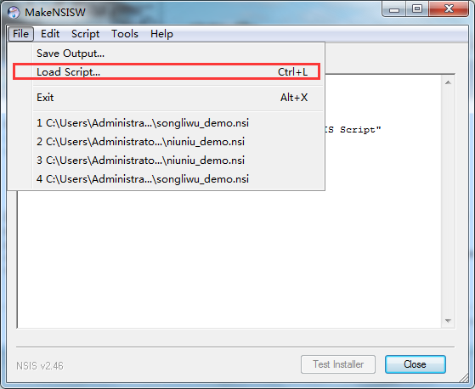
提示：如果Test Installer能点击，则表示编译过程正确未出现错误！
否则出错，将是你部分文件的路径设置引起的错误，详情请看代码！

接口初始化接口
InitSkinPage
此接口函数用于初始化nsNiuniuSkin.dll控件的配置信息.
调用示例：
nsNiuniuSkin::InitSkinPage "$PLUGINSDIR\" "${INSTALL_LICENCE_FILENAME}"

参数说明：
参数序号 | 参数类型 | 参数说明 | 备注
1 | 字符串 | 用于指定NSIS安装包的插件释放路径 | 此路径的指定非常重要，在脚本中指定的插件以及UI资源包将会释放至此目录下，只有正确指定后，界面控件才能调用资源显示窗口
2 | 字符串 | 许可协议的文件名 | 这是一个txt文档，在界面控件加载时，将会加载此文件来显示许可协议

设置安装包标题
SetWindowTile
此接口函数用于指定安装包的标题。
调用示例：
nsNiuniuSkin::SetWindowTile "${PRODUCT_NAME}安装程序"

参数说明：
参数序号 | 参数类型 | 参数说明 | 备注
1 | 字符串 | 用于指定安装包的标题

设置当前显示的TAB页
nsNiuniuSkin::ShowPageItem "wizardTab" ${INSTALL_PAGE_CONFIG}

参数序号 | 参数类型 | 参数说明 | 备注
1 | 字符串 | 指定的TAB控件的name
2 | int | 需要显示的tab页序号 | 以0为初始值

nsNiuniuSkin::PrePage "wizardTab"
nsNiuniuSkin::NexePage "wizardTab"
这两个接口用于显示上一页与下一页，快捷翻页。

路径选择相关接口
4.1 设置安装路径
nsNiuniuSkin::SetDirValue "$INSTDIR\"
此接口用于设置当前的安装路径到UI上显示。

参数说明：
参数序号 | 参数类型 | 参数说明 | 备注
1 | 字符串 | 安装的路径

4.2 获取安装路径
nsNiuniuSkin::GetDirValue
Pop $0
从UI界面上获取安装的路径，并且在脚本中通过pop指令来将路径获取到指定的变量中。

4.3 通知接口来浏览安装路径
nsNiuniuSkin::SelectInstallDir
Pop $0
通知界面控件来浏览安装路径，并且将路径获取到变量中。

显示界面控件
nsNiuniuSkin::ShowPage
当界面绑定事件完成后，通过此接口来调用显示控件，此接口将会阻塞运行。

获取界面上的CheckBox的选中状态
nsNiuniuSkin::GetCheckboxStatus "chkAgree"
Pop $0
返回值是字符串："0"表示未选择，"1"表示选中

弹出提示框接口
nsNiuniuSkin::ShowMsgBox "提示" "${PRODUCT_NAME} 正在运行，请退出后重试!" 0

nsNiuniuSkin::ShowMsgBox "提示" "安装尚未完成，您确定退出安装么？" 1
pop $0
${If} $0 == 0
goto endfun
${EndIf}
参数说明：
参数序号 | 参数类型 | 参数说明 | 备注
1 | 字符串 | 弹出框的标题
2 | 字符串 | 弹出框显示的内容
3 | Int | 标志位 | 0，表示提示框  1,表示选择框，弹出后，根据“确定”与“取消”分别返回整数0与1

指定界面上指定控件的属性
nsNiuniuSkin::SetControlAttribute "btnClose" "enabled" "false"
nsNiuniuSkin::SetControlAttribute "lblInstalling" "text" "正在卸载..."

此接口用于指定界面的指定元素的指定属性，比如：是否可用、是否可见等等

参数说明：
参数序号 | 参数类型 | 参数说明 | 备注
1 | 字符串 | 控件的name
2 | 字符串 | 控件的属性名
3 | 字符串 | 控件的属性值

绑定UI上控件的点击事件
GetFunctionAddress $0 OnExitDUISetup
nsNiuniuSkin::BindCallBack "btnClose" $0
此接口用于指定选中一定区间的文字。
参数说明：
参数序号 | 参数类型 | 参数说明 | 备注
1 | 字符串 | UI界面中按钮的name
2 | LONG | 要绑定的NSIS函数的地址 | 当指定名称的按钮被点击时，绑定的函数将会被触发

设置安装界面上进度条的相关接口
10.1 设置进度区间
nsNiuniuSkin::SetSliderRange "slrProgress" 0 100
用于指定进度条的区间值

10.2 设置当前的进度值
nsNiuniuSkin::SetSliderValue "slrProgress" 100

结束安装
nsNiuniuSkin::ExitDUISetup
此接口被调用时，将会退出安装进程

设置窗口宽度与高度的接口
nsNiuniuSkin::SetWindowSize $hInstallDlg 570 332
参数分别为：UI窗口句柄，宽度，高度

获取某个控件是否可见的接口
nsNiuniuSkin::IsControlVisible "moreconfiginfo"
Pop $0
返回值中的0与1分别表示不可见与可见

其他信息
具体的NSIS脚本及DUILIB的配置文件可以参看DEMO，有如下几个注意事项：
1). DUILIB资源必需打包成zip压缩包，且名称必需是skin.zip

2). 在NSIS脚本中，安装与卸载界面中按如下方式指定：
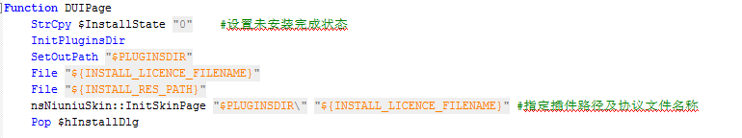
此处将插件释放目录指定为duilib资源包及许可协议文件的释放路径。

3). 在实际的安装过程中，为了让进度信息尽可能准确，采用的是7z解压的方式
这就要求在制作安装包之前，需要将要安装的文件打包成一个7z 的压缩包，再在NSIS中指定安装：
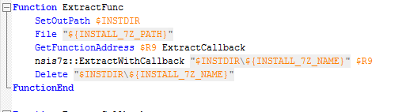

在NSIS中，有相关的7z插件来解压，这里需要在线程中调用，以免界面卡住：
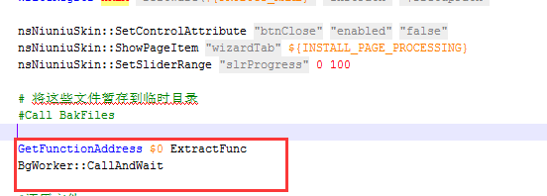

4). 目前提供的示例仅包含了常见的与UI界面相关的NSIS脚本；需要进一步的处理特定的注册表写入、文件备份等操作，需要自行另外再写NSIS脚本。

